# HTML in CSS: Kartica: Predstavitev osebe

🡪 S pomočjo HTML in CSS jezikov oblikuj kartico za predstavitev zaposlenih, ki jo lahko podjetje uporabi na svoji spletni strani.

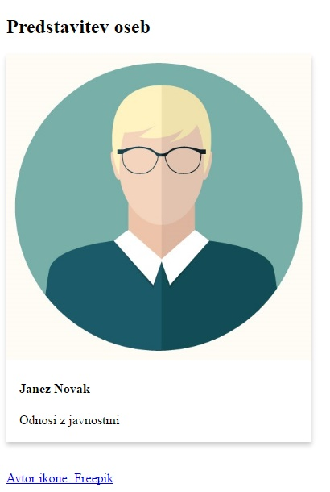

**Koda**

<!DOCTYPE html>

<html>

<head>

<!--definiramo stil za kartico; kako se kartica spremeni, ko je nad njo kazalec miške; in za vsebnik kartice-->

<style>

.kartica {

box-shadow: 0 4px 8px 0 rgba(0,0,0,0.2);

transition: 0.3s;

width: 30%;

}

.kartica:hover {

box-shadow: 0 8px 16px 0 rgba(0,0,0,0.2);

}

.vsebnik {

padding: 2px 16px;

}

</style>

</head>

<body>

<h2>**Predstavitev oseb**</h2>

<div class="kartica">

<img src="JanezNovak.jpg" alt="Slika" style="width:100%">

<div class="vsebnik">

<h4><b>**Janez Novak**</b></h4>

<p>**Odnosi z javnostmi**</p>

</div>

</div>

<br>

<br>

<!--vir demo slike--><a href="http://www.freepik.com/free-vector/set-of-business-team-avatars_869574.htm">Avtor ikone: Freepik</a>

</body>

</html>